Alain MAYER
Dr. der Tiermedizin

Sachverständiger für das Berufungsgericht Reims

5 Rue du Chemin Salé

08400 Vouziers

Christian DIAZ
Dr. der Tiermedizin
Sachverständiger für das Berufungsgericht Toulouse
7 Rue Saint Jean
31130 Balma

Sachverständigengutachten

BERUFUNGSGERICHT AMIENS
ORDENTLICHES GERICHT SOISSONS
STAATSANWALTSCHAFT NR. 19324000028
UNTERSUCHUNG NR. Jl CAB JI19000013
JUSTIZKENNNUMMER 1905362907 P
X, der seinen Namen als X angibt,
beschuldigt wegen FAHRLÄSSIGER TÖTUNG DURCH ANGRIFF EINES HUNDES
ZIVILE PARTEIEN
Herr ELLUL Christophe
vertreten durch Rechtsanwalt Alexandre NOVION, Rechtsanwalt bei der Anwaltskammer Bordeaux
Herr LABASTARDE Vincent
Frau LABASTARDE Nathalie
vertreten durch Rechtsanwältin Caty RICHARD, Rechtsanwältin bei der Anwaltskammer Val d‘Oise

An die Präsidenten und Richter des Ordentlichen Gerichts Soissons
Wir, die Unterzeichneten
Alain Mayer
Christian Diaz
Veterinärmediziner, Sachverständige für die Justiz,
haben die Ehre, Ihnen unser von Ihnen beauftragtes Gutachten zukommen zu lassen
in der Sache

STAATSANWALTSCHAFT NR. 19324000028
UNTERSUCHUNG NR. Jl CAB JI19000013
JUSTIZKENNNUMMER 1905362907 P
X, der seinen Namen als X angibt,
beschuldigt wegen FAHRLÄSSIGER TÖTUNG DURCH ANGRIFF EINES HUNDES
ZIVILE PARTEIEN
Herr ELLUL Christophe
vertreten durch Rechtsanwalt Alexandre NOVION, Rechtsanwalt bei der Anwaltskammer Bordeaux
Herr LABASTARDE Vincent
Frau LABASTARDE Nathalie
vertreten durch Rechtsanwältin Caty RICHARD, Rechtsanwältin bei der Anwaltskammer Val d‘Oise

24. Oktober 2020
Christian Diaz
DV Alain Mayer
Dr. vet.
77 rue Saint-Jean
331130 BALMA
Kammer-Nr. 7422

AUFTRAG
ANORDNUNG ZUR BEAUFTRAGUNG VON SACHVERSTÄNDIGEN (OCE) VOM 21. JANUAR 2020
ÄNDERUNG

ANNULLIERT UND ERSETZT OCE VOM 18. DEZEMBER 2019
Auftrag
Wir haben die Ehre, Sie um Kenntnisnahme der Verfahrensdokumente zu bitten, insbesondere:
Entgegennahme der Versiegelte Unterlagen 1/CURTIS, Kenntnisnahme des entsprechenden Verfahrens.
Durchführung einer Körper- und Verhaltensanalyse des Hundes Curtis, der sich derzeit im Tierheim Beauvais befindet, um die folgenden Fragen zu beantworten:
- beschreiben Sie den allgemeinen Zustand des Tieres,
- beschreiben Sie alle am Tier vorhandenen Verletzungen oder Läsionen und datieren Sie diese,
- beschreiben und erklären Sie das aktuelle Verhalten des Hundes Curtis
Sie sind befugt, jede Person anzuhören, die Ihnen nützliche Informationen für die Erstellung Ihres Gutachtens und insbesondere für die Ausübung Ihres Auftrags liefern kann, insbesondere:
- Personen, die mit dem Hund Curtis in Kontakt waren (Tierärzte, Ehrenamtler oder Angestellte des Tierheims), Umfeld von Hr. ELLUL, Amt des Departements für Bevölkerungsschutz (DDPP), Personen, die bei den Bissen vor oder nach dem Tod von Frau PlLARSKI anwesend waren ...
Christophe ELLUL und Nathalie PlLARSKI können erst nach Aufforderung an ihre Anwälte angehört werden,
- Untersuchungsbeamte der UNTERSUCHUNGSBRIGADE (BR) SOISSONS, der UNTERSUCHUNGSABTEILUNG (SR) SOISSONS, die bei der Entdeckung der Leiche von Elisa PlLARSKI anwesend waren, und der Kriminalpolizei (PJ) CREIL, die derzeit mit der Sache befasst ist.
Sie sind berechtigt, alle nützlichen Dokumente von der Verwaltung anzufordern, insbesondere das gesamte Verfahren „Beißende Hunde“.
Sie werden bei dem am 12. Februar 2020 organisierten Transport zu den Örtlichkeiten dabei sein und die Möglichkeit haben, Fragen an die Anwesenden zu stellen und Fragen der Beteiligten zu beantworten.
Allgemein gesprochen, erfassen Sie alles, was für die Wahrheitsfindung nützlich sein könnte, und halten Sie Ihre Feststellungen in einem Gutachten fest.
ANORDNUNG ZUR BEAUFTRAGUNG VON SACHVERSTÄNDIGEN (OCE) VOM 21. JANUAR 2020 ZUR ÄNDERUNG DER OCE VOM 20. DEZEMBER 2019

ÄNDERUNG DER SACHVERSTÄNDIGEN
AUFTRAG
Wir haben die Ehre, Sie um Kenntnisnahme der Verfahrensdokumente zu bitten, insbesondere:
Prüfung der gesamten Akte und insbesondere der Fotos der Autopsie von Elisa Pilarski, die Ihnen sofort nach Erhalt zugeschickt werden;
Verwenden Sie Versiegelte Unterlagen 1/CURTIS, 2/CARNET, die sich bereits in Ihrem Besitz befinden,
Entgegennahme der Versiegelten Unterlagen: 1/CARNET, 3/CARNET. 4/CARNET, 5/CARNET
Teilnahme am Transport zu den Örtlichkeiten, der am 12. Februar 2020 organisiert wird, stellen Sie den Anwesenden alle nützliche Fragen und bringen Sie die für Ihr Fachgebiet relevanten Erläuterungen ein;
Gehen Sie gegebenenfalls zum Zwinger der Rallye de la passion, um die anwesenden Hunde zu untersuchen, insbesondere wenn die vorhandenen Fotos und tierärztlichen Aufzeichnungen nicht ausreichen, um Ihren Auftrag zu erfüllen;
Analysieren Sie die am Körper von Elisa PILARSKI vorhandenen Wunden und geben Sie alle nützlichen Hinweise zur Identifizierung des Tieres, das solche Wunden verursacht haben könnte (Rassen, insbesondere Größe).
Allgemein gesprochen, erfassen Sie alles, was für die Wahrheitsfindung nützlich sein könnte, und halten Sie Ihre Beobachtungen in einem Gutachten fest.
Sie sind befugt, sich mit jeder Person in Verbindung zu setzen, die Ihnen für die Ausübung Ihres Auftrags nützliche Informationen liefern kann, insbesondere mit der Kriminalpolizei (P.J.) Creil, die für das Rechtshilfeersuchen zuständig ist und der Sie eine Kopie Ihres Gutachtens zukommen lassen. Insbesondere sind Sie befugt, sich an die Gerichtsmediziner zu wenden, die die Autopsie an der Leiche von Elisa Pilarski durchgeführt haben.
Sie sind berechtigt, die Zivilparteien in Anwesenheit ihres Anwalts oder des geladenen Anwalts anzuhören.

Dieser Bericht ist in drei Teile gegliedert

1 - Zusammenfassung der von den beiden Sachverständigen durchgeführten Untersuchungen

2- Bericht der Untersuchungen von Dr. vet. Mayer an den Hunden der Rallye de la passion

3- Bericht der Untersuchungen von Dr. vet. Diaz am Hund Curtis.

Diese Berichte sowie die Anhänge werden auf einem digitalen Medium aufgezeichnet und übermittelt.

zusammenfassung

DIE WUNDEN AM KÖRPER VON ELISA PILARSKI ANALYSIEREN UND ALLE HINWEISE GEBEN, DIE ES ERLAUBEN, DAS TIER ZU IDENTIFIZIEREN, DAS DIESE WUNDEN VERURSACHT HABEN KÖNNTE (RASSE, INSBESONDERE GRÖSSE...).

1- Einleitung: Hundebisse (nach Géromine Fournier ;Verwertung von Fotos von Bissen im gerichtsmedizinischen Dienst der Toulouse, Doktorarbeit Universität Toulouse 2016)
Das American Board of Forensic Odontology (ABFO), ein echter Leitfaden zur Identifizierung in der forensischen Zahnmedizin, gibt eine Definition:
„Ein Biss ist eine physikalische Veränderung einer Umgebung, die durch Zahnkontakt verursacht wird.“
Ein Hundebiss kann je nach Größe des Tieres zwischen 30 und 55 mm variieren.
Es können Risse oder sogar Gewebeverlust beobachtet werden, wenn der Hund die Haut zu sich zieht.
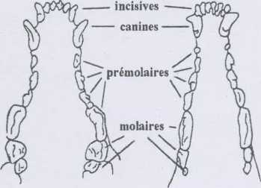
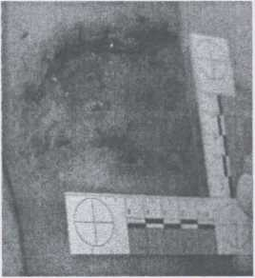
Abbildung 2: Schema der Zähne eines Hundes und Foto eines Bisses eines Rottweilers.
Gewebebestandteile (adipozytenreich, Vaskularisierung) und Kraftlinien der Haut beeinflussen das Potenzial der Bissanalyse. Zum Beispiel ist die Haut der Brust sehr beweglich und leicht zu verformen. Also wird die Analyse komplizierter sein.
Je nach Lokalisation kann der Biss auch partiell erscheinen, insbesondere in gekrümmten Bereichen (Schulter, Handgelenk usw.). Schließlich sind Bisse durch die Kleidung im Allgemeinen nicht verwendbar, weil sie partiell sind.

2- Methodik
Das Opfer wurde von dem Hund Curtis begleitet, einem etwa zwei Jahre alten American Pitbull Terrier, der ihrem Lebensgefährten Christophe Ellul gehört.
Am selben Nachmittag fand eine Jagd statt, die von der Rallye de la passion organisiert wurde und an der einundzwanzig Laufhunde teilnahmen.
Die vom forensischen Pathologen zur Verfügung gestellten Fototafeln zeigen gemessene und messbare Läsionen.
Um jegliche Zweifel an der Identität der an diesem Tag anwesenden Jagdhunde auszuräumen, wurden die Kiefer der 62 im Zwinger anwesenden Hunde - aller erwachsene Hunde im Jagdalter - von Dr. vet. Alain Mayer vermessen.
Während dieser Untersuchung zeigten die fraglichen Hunde sich sehr folgsam.
Die Messergebnisse sind in der beigefügten Datei enthalten.
Der Hund Curtis, der sich im Zwinger des Tierheims SACPA in Bonrepos sur Aussonnelle (Haute-Garonne) befindet, wurde vermessen und ein Zahnabdruck genommen. Angesichts der Gefahr, die von diesem Hund ausgeht, fanden die Untersuchungen am 30. September 2020 unter Vollnarkose statt.
Es ist anzumerken, dass der Hund während der gesamten Induktion weiterhin mechanisch in den Dummy (Plastikrohr) biss, der angeboten worden war, um ihn zu fangen.
Wir haben den Abdruck des Oberkiefers und einen Kunststoffabdruck.
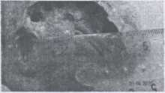
Curtis‘ Zahnabdruck
Das Modell zeigt, dass die Fangzähne des Oberkiefers 36 mm auseinanderstehen.
Für den Unterkiefer ist es etwas weniger.
3- Untersuchung der Läsionen am Körper des Opfers
Der Körper des Opfers weist zahlreiche, den Tod verursachende Läsionen auf, die Hundebissverletzungen entsprechen.
Angesichts der großen Zahl von Läsionen und ihrer Nähe zueinander scheint es, dass sich einige Bisse mit anderen überschneiden. Darüber hinaus ist, wie bereits erwähnt, die Untersuchung von Läsionen durch ihre Lage und das nur partielle Vorhandensein einiger Bisse kompliziert.
Bei einer Reihe von Fotos mit metrischen Messwerten ist es jedoch möglich, die Läsionen zu individualisieren.
4- Auszug aus dem Bericht des von Dr. vet. Alain Mayer (Untersuchungen vom 13. März 2020)
OCE VOM 19.12.2019
Prüfung der Hunde der Passion Rallye
Am 13. März 2020 besuchte ich den Hof Ferme de Javage in Begleitung einer Tiermedizinstudentin, die im 5. Jahr an der Ecole Nationale Veterinaire in LYON studiert, betreute Praktikantin der Tierarztpraxis Cabinet Vétérinaire des 5 Vallées in VOUZIERS. Dieser Status verpflichtet sie zur strengsten Einhaltung des Berufsgeheimnisses. Herr Van den Berghe war anwesend, sein Mitarbeiter sorgte für das Festhalten der Hunde, sorgte für die Dateneingabe, ich nahm die elektronische Identifikation der Hunde vor und führte die Messungen der Abstände der Fangzähne der Kiefer und der Zähne aller anwesenden Hunde, die sich im November 2019 im jagdfähigen Alter befanden, durch.
Die Tabelle der Messergebnisse ist diesem Bericht beigefügt. Die elektronische Identifikation des als Nutella präsentierten Hundes wurde als unleserlich angezeigt.
Die Messungen wurden mit einem Nonius und einem Maßband vorgenommen, die Messungen an den beiden autopsierten Hündinnen mit einem Maßband.
Der Leitfaden des Ministère des Ressources naturelles de la Faune et des Parcs du Québec zur Schädelvermessung für die Taxonomie und Identifizierung von Caniden empfiehlt die Verwendung eines Nonius.
Die Nonius-Messungen erfolgen an der Basis der Fangzähne in der Nähe des Zahnfleischs, während die Maßband-Messungen an der Spitze der Fangzähne (vom Zahnfleisch entfernte Seite) erfolgen.
Keine Messung für die Fangzähne des Oberkiefers ist kleiner als 4,4 cm, unabhängig von der Messmethode.
Bei den unteren Fangzähnen ist keine Nonius-Messung kleiner als 3,8 cm und keine Maßband-Messung kleiner als 4 cm.
Es zeigen sich starke Abweichungen bei diesen beiden Methoden, die auf die Ausrichtung der Fangzähne zurückzuführen sind.
Es wurden keine Schwierigkeiten im Verhalten der Hunde festgestellt, die respektvoll gegenüber dem Menschen sind, die Öffnung der Mundhöhle wurde bei allen Hunden mit bloßen Händen und ohne Werkzeug durchgeführt. Das Einführen eines einfachen Holzstücks, nachdem der Mund quer dazu geöffnet worden war, reichte aus, um die Messungen, wenn erforderlich, bei geöffnetem Mund durchzuführen.
Untersuchung von fotografischen Bildern der Läsionen.
Auf den verwendbaren Bildern, die zur Messung des Abstandes zwischen den Fangzähnen des beißenden Hundes/der beißenden Hunde verwendet werden können, hat keine Läsion einen Abstand von mehr als 3,6 cm.
Eine Tabelle, in der die zu erkennenden Abstände Bild für Bild aufgeführt werden, ist im Anhang beigefügt.
Diese Elemente deuten darauf hin, dass kein Hund von Herrn van Den Berghe Bissspuren am Körper von Frau Pilarski hinterlassen hat.
Aus diesen beiden Untersuchungen (13. März Jagdhunde und 30. September Curtis) lässt sich ableiten:
- Die Läsionen, die am Körper vom Frau Pilarski festgestellt und gemessen wurden, stimmen nicht mit den Bissen von Herrn Vandenberghes Hunden überein.
- Diese Läsionen stimmen mit den Bissen des Hundes Curtis überein.
Allgemein gesprochen, erfassen Sie alles, was für die Wahrheitsfindung nützlich sein könnte, und halten Sie Ihre Feststellungen in einem Gutachten fest
Gestatten Sie uns auf der Grundlage der Feststellungen der Ermittler, der Berichte der Gerichtsmediziner, unserer eigenen Feststellungen während des Transports zu den Örtlichkeiten am 12. Februar 2020, unserer Untersuchung an den Hunden und der verschiedenen in unserem Besitz befindlichen Gegenstände folgende Bemerkungen zu machen:

1- Hätten die Hunde der Ralley de la passion Fr. Pilarski angreifen können?
Die Hunde der Rallye de la passion sind sogenannte Hunde für die Parfocejagd größerer Tiere.
Um die Erfolgschancen bei der Jagd zu erhöhen, sind die Jagdhunde geprägt, d.h. sie jagen ausschließlich auf ein bestimmtes Tier (Hirsch, Damhirsch, Reh, Wildschwein, Fuchs, Hase oder Kaninchen) und werden für die Jagd in der Meute trainiert. Bei den Hunden ist diese Unterwerfung unter die Befehle sowohl das Ergebnis ihrer Rasse, die durch eine lange genetische Selektion entstanden ist, als auch des Trainings, das der Mensch täglich in den Zwingern und regelmäßig auf der Jagd durchführt.
Bei der Jagd erfolgt die Tötung nicht durch die Hunde, sondern durch den Menschen; die Hunde jagen das Wild mit der Stimme, gefolgt und geführt von Reitern.
Diese Hunde, die darauf trainiert sind, eine bestimmte Beute zu verfolgen, sind nicht auf Beißen trainiert und sind an Menschen sozialisiert.
Diese Sozialisierung wurde von Dr. vet. Mayer während seiner Untersuchungen bestätigt.
Soweit uns bekannt ist, gibt es in der Literatur keinen Angriff einer Meute von Laufhunden auf einen Menschen.
Eine frühe Sozialisierung mit einer bestimmten Spezies steht dem Raubverhalten entgegen. Diese Hunde sind darauf trainiert, ein bestimmtes Wild zu jagen, nicht zu beißen.
Es ist höchst unwahrscheinlich, dass die Hunde der Rallye de la passion gegenüber einem erwachsenen Menschen, einer Spezies, mit der sie sozialisiert sind, ein Raubverhalten an den Tag legen.
2- Können die Jagdhunde die Ursache für den Tod von Elisa Pilarski sein?
Wie wir gesehen haben, ist es unwahrscheinlich, dass die Jagdhunde eine Raubaktion auf Frau Pilarski ausgeübt haben.
Die am Körper des Opfers gefundenen Bissspuren entsprechen nicht den von Dr. vet. Mayer vermessenen Kiefern der Jagdhunde.
Eine Meute von 20 bis 30 Hunden mit einem Mindestgewicht von 30 Kilo, die an einem bestimmten Ort stoppen und sich auf eine Leiche stürzen, kann dies nicht tun, ohne die Leiche zu bewegen und Spuren am Boden zu hinterlassen, insbesondere durch Aufwühlen toter Blätter auf dem Boden.
Die unmittelbar nach der Tragödie aufgenommenen Fotos zeigen jedoch einen vollkommen einheitlichen Blätterteppich. Die Ermittler fanden keine Anzeichen eines Kampfes oder gar Hundepfotenspuren, obwohl sie in einer gewissen Entfernung die Spuren der Meute um einen Reiter (Pferdehufe und Hundepfoten) einwandfrei identifizierten.
Der Gerichtsmediziner hat bestätigt, dass die Leiche seiner Meinung nach nicht bewegt wurde.
Darüber hinaus bestätigte Herr Ellul bei mehreren Gelegenheiten am Tag der Tragödie, aber auch am 12. Februar, dass die Leiche des Opfers kalt war, als er sie entdeckte, was ein Zeichen für einen nicht zu diesem Zeitpunkt eingetretenen Tod ist, wobei er jedoch behauptet, gesehen zu haben, wie die Hunde die Leiche des Opfers, kurz bevor er sie entdeckte, verließen.
Angesichts dieser übereinstimmenden Elemente kann argumentiert werden, dass die Jagdhunde nicht die Ursache für die Verletzungen und den Tod von Frau Pilarski waren.
3- An den Hunden festgestellte Läsionen.
Unmittelbar nach der Entdeckung der Leiche wurden weder an den Jagdhunden noch an Curtis Bissspuren festgestellt.
Wir können daraus schließen, dass es keinen Konflikt zwischen der Meute und Curtis gab.
Letzterer hatte jedoch Wunden am Kopf. Bei diesen Wunden, die am selben Abend von einem Tierarzt bemerkt wurden, handelt es sich um Exkoriationen.
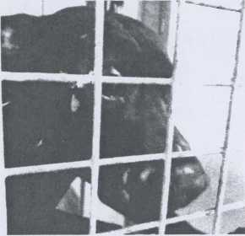
D00753-00776-
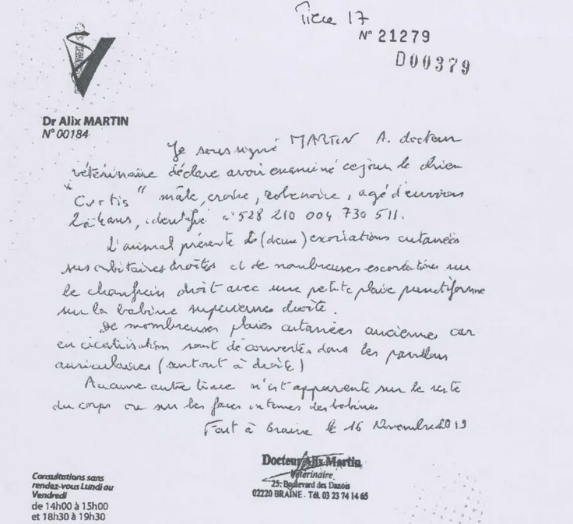
[Übersetzung:
Aktenstück 17
Nr. 21279
D00379

Dr. Alix MARTIN
Nr. 00184

Ich, der unterzeichnete MARTIN A., Doktor der Tiermedizin, erkläre, am heutigen Tag den Hund "Curtis", männlich, [Anm. d. Übers.: hier steht ein Wort, das ich nichtentziffern kann], schwarzes Fell, ca. 2 bis 4 Jahre alt, Identifikation 528 210 004 730 511, untersucht zu haben.
Das Tier weist (zwei) Hautexkoriationen über der rechten Augenhöhle und zahlreiche Exkoriationen im rechten Vorgesicht [Anm. d. Übers.: das ist der Schädelbereich zwischen Stirn und Nase] mit einer punktförmigen Wunde an der oberen rechten Lefze auf.
Mehrere alte Hautwunden, die bereits vernarben, werden in den Ohrmuscheln festgestellt (insbesondere rechts).
Es zeigen sich keine anderen Narben/Spuren auf dem Rest des Körpers oder auf den Innenseiten der Lefzen.
Ausgestellt am 16. November 2019 in Braine.
[Unterschrift und Kontaktdaten des Tierarztes]]

Eine Exkoriation ist eine Schürfwunde, eine oberflächliche Wunde. Solche Läsionen sind an der rechten Augenhöhle, der Wange, sowie am Vorgesicht und den Lefzen zu erkennen.
Curtis trug einen Maulkorb, der am Boden gefunden wurde (05 TIC), am höchsten Punkt der von Elisa Pilarski zurückgelegten Route. Da an diesem Ort keine Dornensträucher vorhanden waren, die Verletzungen hätten verursachen können, lässt sich daraus schließen, dass diese Abschürfungen durch selbst zugefügte Kratzer des Hundes verursacht wurden, der sich wütend seines Maulkorbs entledigte.
Die einzigen Hautläsionen, die am Hund Curtis festgestellt wurden, sind Zeugnis der eigenen Bemühungen des Hundes, seinen Maulkorb zu entfernen.
4- Warum trug Curtis einen Maulkorb?
Man mag sich fragen, warum beim Waldspaziergang ein Maulkorb getragen wird. Mehrere Hypothesen:
- Der Hund Curtis ist ein American Pitbull Terrier, der unter illegalen Bedingungen gehalten wird. Für einige Leute wäre es ein Hund erster Klasse, dessen Einfuhr verboten ist. Klasse-1-Hunde müssen auf öffentlichen Wegen an der Leine geführt werden und Maulkorb tragen, aber sie müssen auch zugelassen (ein restriktives behördliches Verfahren) und kastriert werden. Da diese Formalitäten nicht erfüllt sind, da sich der Hund in einer nichtordnungsgemäßen Situation befindet, kann man sich Fragen stellen hinsichtlich der Einhaltung der Vorschrift zum Tragen eines Maulkorbes, wenn alle anderen Vorschriften nicht eingehalten wurden.
Bei seiner Anhörung erklärte Herr Ellul, dass Curtis ein nicht kategorisierter „Mischling“ sei.
Frage: Was ist mit „Curtis“?
Antwort: Curtis nicht, er wird wie alle anderen an der Leine gehalten, jedenfalls unterliegen sie keiner Kategorisierung und sind niemals frei.
- Der Hund Curtis wird von seinen eigenen Haltern im Falle einer Begegnung mit einem anderen Hund als gefährlich angesehen. Zur Untermauerung dieser Hypothese finden wir eine der letzten Botschaften des Opfers während einer Begegnung mit einem Spaziergänger und seinem Hund.
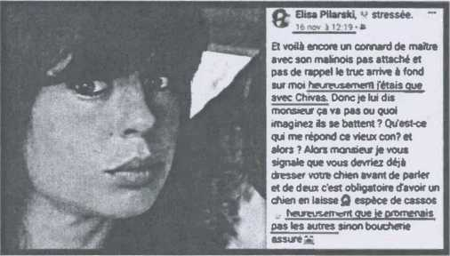
[Übersetzung: Und ja, schon wieder ein Idiot von Hundehalter mit seinem Malinois, der nicht angeleint ist und nicht zurückgerufen wird, das Ding kommt im Affenzahn auf mich zu, zum Glück war ich nur mit Chivas unterwegs. Ich sagt zu ihm, Monsieur, geht‘ Ihnen noch gut oder was? Was, wenn die anfangen zu kämpfen? Was antwortet der alte Idiot mir? Und wenn schon. OK, Monsieur, ich sag Ihnen, sie sollten, bevor Sie anfangen, zu sprechen, erst mal Ihren Hund erziehen, und zweitens gibt es die Leinenpflicht. So ein Asi. Zum Glück war ich nicht mit einem der anderen unterwegs, das hätte sicher ein Gemetzel gegeben.]

Die Frage wurde Herrn Ellul über seinen Anwalt gestellt, aber er hat sie nicht beantwortet.

5- Konnte Curtis Elisa Pilarski beißen, trotz ihrer angeblichen Nähe zueinander?
Es gibt mehrere Elemente zu berücksichtigen:
- Obwohl sie dem Hund Curtis anscheinend nahe stand, war Elisa Pilarski nicht die Besitzerin (das war Christophe Ellul) und war nicht an seiner frühen Erziehung und Ausbildung beteiligt, da sie Herrn Ellul erst seit Anfang des Jahres kannte und Curtis zu dieser Zeit bereits anderthalb Jahre alt war.
Außerdem war der Kontakt mit den Hunden von Herrn Ellul nicht dauerhaft, da sie in der Region Pyrenées Atlantiques lebte.
- Bei unseren Untersuchungen im September 2020 konnten wir zeigen, dass Curtis zwar aufs Beißen abgerichtet war, diese Bisse aber nicht in einem aggressiven Kontext (der darauf abzielt, einen Protagonisten auf Distanz zu halten) ausgeführt werden, sondern Folge eines schlecht durchgeführten Trainings mit Kontrollverlust über den Hund sind.
- Ereignisse nach der Tragödie bestätigen, dass Curtis in einem Zustand der Erregung eine nahe stehende Person außerhalb jedes aggressiven Kontextes beißen kann, ohne dass es ein Abbruchsignal gibt:
-Am 16. November wurde Herr Elluls Schwester gebissen. Curtis biss in den Mantel, also musste er weggezogen werden
-Am selben Abend wurde Mr. Ellul gebissen
-Am 21. November wurde eine ehrenamtliche Mitarbeiterin des Tierheims schwer gebissen
In allen drei Fällen biss oder kaute Curtis zuvor auf einem Gegenstand (Leine, Ball), bevor er sich gegen die Menschen, einschließlich seines eigenen Herrchens, wandte.
Diese Tatsachen werden von Gendarm Rousseau, Zeuge, bestätigt, Aktenstück D00384-00422- Exhibit_19_(Auszüge)
wie ich schon gesagt habe, er hörte nicht auf, in diese Leine zu beißen. Herr ELLUL bat seine Schwester, ihn zu übernehmen oder ihm zu helfen, den Hund zu halten. Also nahm sie die Leine in die Hand, und der Hund biss noch eine Weile an der Leine. Irgendwann drehte sich der Hund zu derjenigen, die ihn festhielt, und versuchte, sie in ihr rechtes Handgelenk zu beißen, wobei es ihm nur gelang, den Ärmel ihres Mantels zu packen. —
Also fragte der Freund damals Herrn ELLUL, ob er dem Hund einen kaputten Ball geben könne, der wahrscheinlich von Kindern im Gras liegen gelassen wurde. Dieser nickte und gab dem Hund den Ball. Dieser warf sich darauf und zerfetzte ihn in kürzester Zeit, Stück für Stück in dem er zubiss und immer wieder zubiss, bis er völlig geschreddert war. ——-—-—-—.
Dann nahm der Besitzer die Leine des Hundes wieder in die Hand, in die er wie verrückt weiter biss, und bat mich, den Hund irgendwo zum Laufen, loszulassen. Ich habe ihm
Dr. Dusarts Aussage bestätigt dieses Verhalten.
Ich, der unterzeichnete Dr. vet. Clément Dusart, Tierarzt (26069) in Crèvecocur le Grand (60360), bestätige, dass ich gesehen habe, wie ein Hund, der wie ein American Staffordshire Terrier aussieht, von schwarzer Farbe mit weißem Brustpanzer, identifiziert 528 210 004 730 511, Frau, , ehrenamtliche Mitarbeiterin im Tierheim von Beauvais am 21.11.19 gegen 20 Uhr gebissen hat.
Das Tierheimpersonal war zuvor nicht gewarnt worden, dass dieses Tier potenziell gefährlich ist.
Frau betrat mit diesem Hund den tierärztlichen Untersuchungsraum, während ich die Unterlagen der vorherigen Tiere ausfüllte. Dieser Hund war aufgewühlt und sprang wiederholt, um mit dem Maul nach der Leine zu greifen. Sehr schnell nach dem Eintreffen im Raum (weniger als 2 Minuten) und vor jeder Untersuchung oder Behandlung begann er, Frau zu beißen. Er biss erst kurz in den Arm. Dann packte er ihr Bein, ohne loszulassen. Meine vielen Tritte und Schläge mit dem Stuhl reichten nicht aus, um ihn dazu zu bringen, dauerhaft loszulassen, man musste abrupt an der Leine ziehen, damit er losließ. Während dieses Vorfalls litt Frau enorm und rief um Hilfe.

Nach dieser Episode beruhigte sich der Hund wie nach einem Spiel oder einer gut gemachten Arbeit. Ich gab ihm ein Beruhigungsmittel, und Frau Perraut führte ihn mit einem Fangseil in einen Käfig.
Ihre Verletzungen waren schwerwiegend. Sie wurde von der Feuerwehr betreut.
Ich weise darauf hin, dass der Hund nicht aggressiv oder ängstlich wirkte, dass er nie dem Beißen vorausgehende Warnzeichen (Knurren...) zeigte und dass die Bisse besonders langanhaltend und gefährlich waren. Dieser Hund scheint daher gefährlich und unberechenbar zu sein. Eine Verhaltensbeurteilung muss schnell durchgeführt werden, alle Sicherheitsvorkehrungen zur Anwendung kommen.

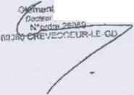

Wie wir selbst gesehen haben, ist Curtis davon besessen, zu beißen, was auch immer das Objekt sein mag, und er kennt keine Hemmung, selbst vertraute Menschen zu beißen.
Das Argument, dass ein Hund eine Person, mit der er verbunden ist, nicht angreifen kann, ist nicht stichhaltig:
-Curtis hat Herrn Ellul am 16. November gebissen.
-Curtis versuchte, Mr. Elluls Schwester zu beißen.
Am 10. Januar 2020 berichtete die Schweizer Presse über den Tod einer Frau auf einem Trainingsplatz, tödlich verletzt durch ihren eigenen Hund, einen belgischen Malinois-Schäferhund, der aufs Beißen abgerichtet war.
Es besteht eine gewisse Ähnlichkeit zwischen den Schilderungen der Sachverhalte:

„Die ersten Obduktionsbefunde deuten darauf hin, dass der Tod durch eine Blutung aufgetreten ist und dass diese durch mehrfache und schwere Verletzungen der oberen Gliedmaßen verursacht wurde“, so eine Aussage des stellvertretenden Generalstaatsanwalts des Kantons Freiburg. »

Curtis war daher durchaus in der Lage, Frau Pilarski oder jede andere Person, wenn er aufgeregt war, zu beißen, nachdem er unkontrolliert den Maulkorb heruntergerissen hatte, zumindest bis zur Immobilisierung des Opfers.
6- Hatte Elisa Pilarski die Mittel/die Kraft, allein einen Angriff des Hundes Curtis zu beenden?
Während unserer Untersuchungen im September 2020 konnten wir zeigen, dass der Hund Curtis, wenn er einmal von der Handlung/dem Beißen besessen war, außer Kontrolle war. Die Konditionierung, der er unterzogen wurde, kennt kein Abbruchsignal außer physischer Kraft oder Erschöpfung.
Am 18. September holten wir ihn aus dem Zwinger, dann aus dem Transportwagen, dann wieder hinein, ohne dass er ein Beißobjekt losließ.
Dr. Dusart musste Gewalt anwenden, um die Person zu retten, die am 21. November gebissen wurde.
Im Hinblick auf die Vorfälle am Abend des 16. November und die beiden Versuche, Herrn Ellul und seine Schwester zu beißen, müssen wir bedenken, dass Herr Ellul einerseits ein Mann im Vollbesitz seiner Kräfte ist, und dass andererseits seine Schwester sich nicht allein befreite, sondern Curtis zudem nur in ihren Mantel gebissen hatte.
Man geht davon aus (J. Dehasse in Le chien agressif Publibook), dass man einen normalen Hund allein durch physische Gewalt kontrollieren kann, wenn man mindestens das Vierfache seines Gewichts wiegt.
Curtis kann jedoch nicht als normaler Hund betrachtet werden, er ist Zeitpunkt des Sachverhalts ein Athlet von etwa 18 kg, der darauf konditioniert ist, zu beißen, ohne Abbruchsignal.
Es wäre genauer, von Masse (in Kilogramm) als vom Gewicht zu sprechen, einem dynamischen Wert. Zum Beispiel hat ein Hund mit einer Ausgangsmasse von 18 Kilo, der mit 20 km/h losläuft, ein geschätztes Gewicht von 90 Kilo.
Im selben Buch, auf derselben Seite, schreibt Dehasse auch, dass ein 20 Kilogramm schwerer Hund eine 80 oder 100 Kilogramm schwere Beute töten kann.
Darüber hinaus wies Frau Pilarski drei Vulnerabilitätsfaktoren auf:
- Sie war von kleiner Statur, 1,52 m und 56 kg, (siehe Autopsiebericht), was nicht ausreichte, um den Hund zu kontrollieren.
- Sie war im sechsten Monat schwanger. Obwohl sie in perfekter körperlicher Verfassung war, konnte sie nicht die gleiche Bewegungsfreiheit und Wachsamkeit wie eine nicht schwangere Person haben.
- Schließlich stand sie laut toxikologischem Bericht zum Zeitpunkt ihres Todes unter dem Einfluss von Betäubungsmitteln, ein Faktor, der durch die möglicherweise daraus resultierende geistige Verwirrung und inkonsistente Kommunikation verschlimmernd wirkt.
Alleine war es Frau Pilarski auf jeden Fall körperlich nicht möglich, einen Angriff des Hundes Curtis zu beenden.

7- Könnte der Hund Curtis die alleinige Ursache für den Tod von Frau Pilarski sein?
Wie wir gezeigt haben, ist Curtis, der aus einer Zucht von „Kampfhunden“ hervorgegangen ist, heute durch unnatürliches, schlecht ausgeführtes und darüber hinaus verbotenes Training zu einem Tier geworden, für das Beißen an sich eine vorrangige Motivation darstellt, unabhängig davon, welches Objekt - oder welche Person - gebissen wird. Dieses zwanghafte Verhalten kennt kein Abbruchsignal.
Wir haben dies bei unseren Untersuchungen immer wieder erlebt.
Am 3. September war es unmöglich, ihn von dem Biss abzulenken.
Am 15. September, nachdem er sich 10 Monate lang nicht in einer Situation befand, kein Training absolviert und zugenommen hatte, hielt er fast eine Minute lang durch die alleinige Kraft seines Kiefers durch, bevor er den aufgehängten Gegenstand losließ, und hatte kein anderes Ziel, als wieder anzufangen, trotz Versuchen (Rufe, Futter), ihn davon abzulenken.
Am 18. September ließ er nur mit Mühe einen Gegenstand los, nur um dann einen in anderen Gegenstand zu beißen (nacheinander die Fangstange, die Leine, die Beißstange). Nichts konnte ihn ablenken, nicht einmal die Anwesenheit der anderer Hunde, insbesondere auch nicht, als einer von ihnen losgelassen wurde und ihn streifte, um den Hundeführer im Schutzanzug, der Curtis festhielt, zu beißen.
Am 30. September, während der Untersuchung, um einen Abdruck des Kiefers zu nehmen: Es genügte, ihn auf einen Gegenstand (ein Stück Plastikschlauch) beißen zu lassen, um ihn gegenüber intramuskulären Injektionen in die Lendenmuskeln (2 Injektionen) gleichgültig zu machen. Und während der mehrminütigen Narkoseeinleitung hörte er nicht auf, auf das Objekt zu beißen, bis er einschlief.
Am 21. November 2019 gelang es dem Tierarzt nur mit Gewalt, den Hund von seinem Opfer zu trennen.
Einmal „verbissen“, beißt Curtis bis zur Erschöpfung, es sei denn, er wird durch Kraft/Gewalt unterbrochen.
Dieses Beißverhalten ist ein falsch konditioniertes Verhalten, das sich von aggressivem Verhalten unterscheidet.
Angesichts seiner Kraft, seiner Ausbildung, der mangelnden Kontrolle beim Beißen, des fehlenden Stoppsignals und der Vulnerabilitätsfaktoren von Frau Pilarski (siehe oben) muss man davon ausgehen, dass Curtis alleine durchaus in der Lage war, sie mehrmals gebissen zu haben, bis sie starb.
Der Zustand des Körpers stimmt mit dem überein, was beobachtet wird, wenn eine Person von einem oder mehreren Hunden angegriffen wird:
- Die Bisse sind zahlreich, tiefgehend, meist an den Gliedmaßen, ob oben oder unten.
- Das Opfer ist entkleidet, zumindest im unteren Teil des Körpers: Der Hund beißt die Kleidung, er kann sie abreißen, aber das Opfer versucht auch, sie auszuziehen, um sich zu befreien.
- Auch die Kopfhaut ist nicht außergewöhnlich:
Am 12. April 2009 brach in der Region Hérault ein junger Mann in ein Lagerhaus ein und wurde von Hunden schwer gebissen, die ihm auch die Kopfhaut abbissen.
Am 30. April 2010 wurde in Ozoir la Ferrière einem 8-jährigen Kind von einem 6 Monate alten belgischen Malinois die Kopfhaut abgebissen (Tribunal Correctionnel de Melun 13. Februar 2013). Der Tierarzt, der das Tier untersuchte, beschrieb es als verspielt und nicht aggressiv.
Am 12. Mai 2020 wurde in Polynesien eine 87-jährige Frau von Hunden getötet, in die Gliedmaßen gebissen und ihr wurde die Kopfhaut abgebissen.
Ein kanadischer Artikel (La Presse, 2016) berichtet über eine Frau, die von einem Pitbull aus der Nachbarschaft getötet wurde, und ein 6-jähriges Mädchen, dem von einem Hund (Pitbull-Rottweiler-Mix), mit dem es öfters spielte, die Kopfhaut abgebissen wurde,.
Die Untersuchung des Körpers von Frau Pilarski zeigt all diese Elemente: Verletzungen an mehreren Gliedmaßen, Schädelkopfhaut, nackter Körper.
Die einzelnen Bisswunden sind nur mit dem Kiefer von Curtis vereinbar, nicht mit denen der Jagdhunde.
Das Verhalten des Hundes Curtis ist vereinbar mit einem Angriff, ohne Kontrollmöglichkeit und ohne Abbruchsignal, auf Frau Pilarski, nachdem er sich den Maulkorb runtergerissen hatte, was mit oberflächlichen Verletzungen einherging.
Aufeinanderfolgende Bisse, die so lange andauern, bis das Opfer völlig bewegungsunfähig ist, und wahrscheinlich auch danach, sind die Ursache für Verletzungen, von denen einige mit erheblichem Substanzverlust (in der Leiste) wahrscheinlich postmortale Verletzungen sind.
In einer solchen Situation sind die Fluchtbewegungen, die Schreie und die Panik des Opfers starke Stimulanzien für den Hund.
Der Hund Curtis ist unserer Meinung nach der einzige Verursacher der Bisse, die den Tod von Frau Pilarski verursacht haben.
7- Vorschlag für eine Rekonstruktion des Sachverhalts
Angesichts der bisherigen Erläuterungen ist es möglich, den Sachverhalt zu rekonstruieren. Uns steht eine besonders genaue topographische Aufnahme des Kriminalpolizisten Barthélémy zur Verfügung (D 00026-160 Aktenstück 5).
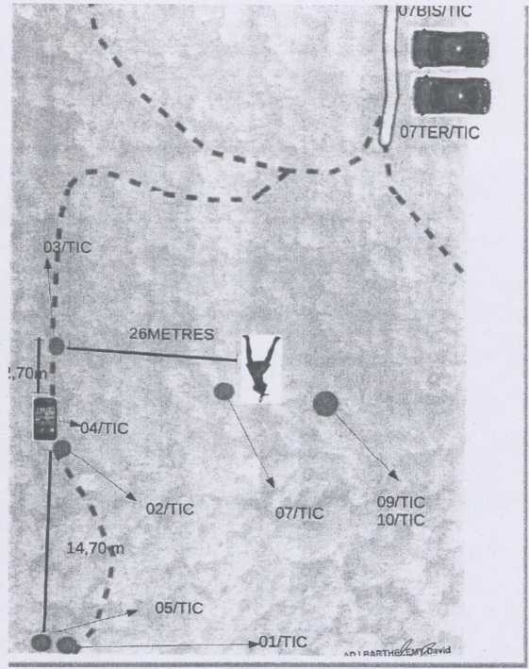

Gegen 13.00 Uhr verließ Frau Pilarski ihr Fahrzeug mit dem Hund Curtis an der Leine und legte ihm einen Maulkorb an.
Sie geht den Waldweg hinauf.
Wenige Minuten später wird der Hund Curtis aufgeregt, er versucht wütend, seinen Maulkorb abzustreifen. Zur gleichen Zeit befinden sich die Hunde der Ralley de la Passion an der Sammelstelle des Verwalters, wenige hundert Meter entfernt beginnt die Parforcejagd. Aller Wahrscheinlichkeit nach hängen Curtis‘ Aufregung und sein Kontrollverlust mit der, wenn auch entfernten, Anwesenheit der Meute zusammen, deren Bellen und Gerüche er wahrnimmt. Seine Aufregung kann auch durch den Geruch von Wild verursacht worden sein.
Er verletzt sich leicht (Schürfwunden im Gesicht) mit seinen Krallen und verhält sich entsprechend seiner Konditionierung, er beißt Frau Pilarski, die zunächst versucht, ihn an der am Geschirr befestigten Leine zurückzuhalten.
Es ist 13:19 Uhr, Frau Pilarski ruft Herrn Ellul um Hilfe an - der als einziger weiß, was sie sagt.
Nachdem der Maulkorb auf dem Boden liegt (05TIC), beißt der Hund Curtis Frau Pilarski (01 TIC, erste Blutspuren).
Sie versucht dann, dem Hund zu entkommen, indem sie versucht, zu ihrem Fahrzeug zu kommen, dazu schlägt sie den Weg zurück ein.
Sie lässt ihr Telefon - ohne aufzulegen, daher die Länge des Anrufs, der Grund für das Ende des Gesprächs ist nicht bekannt - etwa 15 Meter weiter unten fallen.
Sie geht den Weg etwa zwanzig Meter herunter, bevor sie nach rechts in einen Trampelpfad abbiegt, der eine Abkürzung darstellt, um direkt zu den Autos zu gelangen.
Nach 26 weiteren Metern fällt sie in einer Senke zu Boden.
Die gesamte Strecke ist durch Spuren von Blut, Kopfhaut (18 und 19 TIC) und sogar „Hirnsubstanz“ (15, 16, 17 TIC) gekennzeichnet.
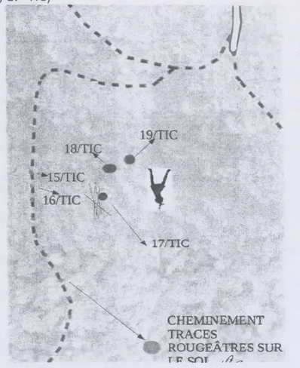

Diese verschiedenen Indizien bestätigen die Vielzahl und Gewalttätigkeit der Bisse.
Es ist etwa 13:30 Uhr, als Frau Pilarski stirbt. Dies ist der Zeitpunkt, an dem die Hunde offiziell die Sammelstelle des Verwalters verlassen.
Eine Stunde (mindestens) später trifft Herr Ellul vor Ort ein. Er gibt an, dass er einer Meute von etwa 30 Laufhunden begegnet sei, was vom Leiter und den Teilnehmern der Jagd bestritten wird, wonach die Hunde zu keinem Zeitpunkt diesem Weg gefolgt seien (12. Februar).
Er gibt auch an, dass er die Leiche, kurz nachdem er den Hunden begegnet ist, entdeckt habe und dass die Leiche kalt war, was dem Eintritt des Todes vor über einer Stunde entspricht und nicht kurz zuvor verursacht durch die Meute.
Herr Ellul ist der einzige, der die Hunde an dieser Stelle um die Leiche herum gesehen hat; das Fehlen von auf dem Boden gefundenen Spuren und die nicht stattgefundene Bewegung der Leiche stimmen nicht mit diesen Aussagen überein.
Der Hund Curtis befand sich in der Nähe, ohne Bissspuren, aber mit Schürfwunden im Gesicht, es handelt sich um beim Herunterstreifen des Maulkorbes, der auf dem Boden gefunden wurde, selbst zugefügten Läsionen und nicht um durch Konflikte mit anderen Hunden verursachte Läsionen.
8- Behördliche Situation des Hundes Curtis
Unter den Feststellungen, die für die Wahrheitsfindung nützlich sind, erscheint es uns wichtig, die tatsächliche behördliche Situation des Hundes Curtis genauer darzustellen, da Herr Ellul den Ermittlern zum Zeitpunkt der Tragödie gefälschte Dokumente vorgelegt hat. Die gleichen gefälschten Dokumente wurden uns am 18. September von Herrn Ellul selbst erneut ausgehändigt.
Der Hund Curtis wurde am 23. Oktober 2017 im Zwinger Hitam‘Kennel von Fr. DeWitt geboren, ein Hund, der in einem Zuchtstammbuch für American Pitbull Terrier eingetragen ist. Da Pitbulls - in den Niederlanden zugelassen - in Frankreich als Hunde der ersten Kategorie vermutlich verboten sind, war der Hund Curtis, der von Dr. Eskens unter der Nummer 528210004730511 eingetragen worden war, im Falle einer Kontrolle durch die französischen Behörden offiziell eine Kreuzung zwischen Patterdale Terrier und Whippet, eine Kreuzung, die frei erfunden war, um die Behörden zu täuschen.
Sein Stammbaum wurde zwar nach der Tragödie von der offiziellen Website entfernt, war aber online, ebenso wie der seiner Vorfahren und Geschwister.
Er wurde am 16. Februar 2018 an Herrn Ellul verkauft, aber in der von Frau De Witt unterzeichneten Verkaufsbestätigung wurde diese ungültige Kreuzung genannt, ebenso wie im Ausweis, der von Dr. vet. Eskens ausgestellt worden war.
Obwohl er in Frankreich lebt, wurde er nicht innerhalb von 7 Tagen nach seiner Ankunft auf französischem Boden in das nationale Hunderegister eingetragen, obwohl dies gesetzlich vorgeschrieben ist (Verordnung vom 1. August 2012).
Dies ist bis heute nicht geschehen, da Herr Ellul nur ungültige Dokumente vorgelegt hat. Herr Ellul ist jedoch mit dem Einfuhrverfahren vertraut, da er es für die Einfuhr von Chivas, einem in Frankreich anerkannten Staffordshire Bull Terrier, durchgeführt hat (siehe Identifikationsblatt l-cad im Anhang).
Der Hund Curtis, im Besitz von Herrn Ellul (Verkaufsbestätigung vom 16. Februar 2018), American Pitbull Terrier, geboren am 23. Oktober 2017, wurde illegal nach Frankreich eingeführt, und als Herr Ellul zur Vorlage der Dokumente aufgefordert wurde, legte er gefälschte Dokumente vor.
Gemäß Artikel L 237-3 des Gesetzbuches für den ländlichen Raum wird eine illegale Einfuhr mit einer Geldstrafe von 300.000 Euro und einer Gefängnisstrafe von bis zu zwei Jahren geahndet. Zudem läuft das Tier Gefahr, auf Kosten des Besitzers unter Quarantäne gestellt und eventuell sogar eingeschläfert zu werden (Quelle: l-cad).
Die Strafen können auf fünf Jahre Freiheitsentzug und eine Geldstrafe von 600.000 Euro erhöht werden, wenn die in den vorstehenden Absätzen definierten Straftaten zu einer schweren Schädigung der Gesundheit von Mensch oder Tier geführt haben.
Im August 2019 nahm der Hund Curtis, geführt von Frau Pilarski, an von der ADBA organisierten Wettbewerben teil, die nur Hunden offenstanden, die offiziell in einem Zuchtstammbuch für American Pitbull Terrier eingetragen sind. Diesen Wettbewerben geht eine Überprüfung der Papiere des Hundes und seiner Konformität mit dem APBT-Standard voraus. Curtis war dazu bestimmt, ein Champion zu werden. Angesichts seiner guten Ergebnisse war er mit seinem Bruder Drago (ebenfalls unter einem frei erfunden anderen Rassennamen im Besitz von Herrn Ellul) ein Aushängeschild für die Zucht von Frau DeWitt.
Von Herrn Ellul am 18. September 2020 übermitteltes Dokument, das als Preis ausgestellt worden war für den Hund Curtis, 7 Monate alt, bei einem ADBA-Wettbewerb, an dem American Pitbull Terrier teilnehmen konnten.

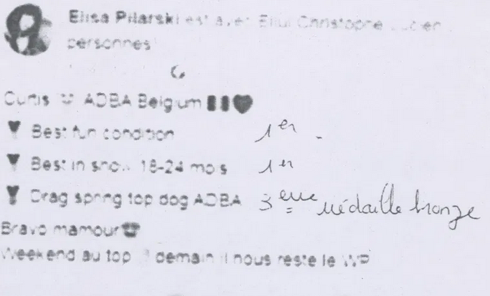

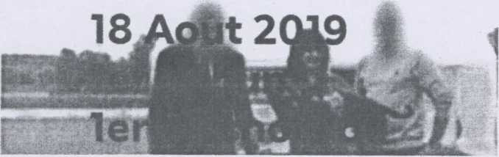
Von Herrn Ellul am 18. September 2020 übermitteltes Aktenstück

Diese Preise zeigen, dass der Hund Curtis ein besonderer Vertreter der Rasse American Pitbull Terrier Rasse war, dass er arbeitsfähige Qualitäten hatte. Das in der Nachricht erwähnte WP (Weight Pulling) ist eine Zugprüfung: Der Hund muss einen mehrere hundert Kilo schweren Karren ziehen.
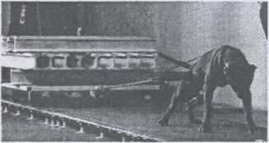
Bild von Youtube
Der Hund Curtis war Gegenstand eines in Frankreich verbotenen und schlecht durchgeführten Beißtrainings, das eine unnatürliche Konditionierung verursachte, die ihn zwang, zwanghaft zu beißen, mit Kontrollverlust und ohne Unterscheidung hinsichtlich des Gegenstandes oder der Person, in die er beißt. Diese Konditionierung muss als ein Akt der Tierquälerei betrachtet werden.

BERICHT ÜBER DIE Untersuchungen des
Tierarztes Dr. Vet. MAYER an den Hunden
der Ralley de la PASSION
ALAIN MAYER
Doktor in Tiermedizin
Tierärztliche Praxis
Cabinet VETERINAIRE DES 5 VALLEES
5, RUE DU CHEMIN SALE
08400 VOUZIERS

GUTACHTEN
GERICHT: Landgericht (tgi) SOISSONS
Staatsanwaltschaft Nr.: 19324000028
Untersuchung Nr.: Jl CAB 19000013

AUFTRAG
Angeordnet von der Ermittlungsrichterin des TGI SOISSONS:
Anordnung zur Beauftragung von Sachverständigen (OCE) Vom 26.11.2019
- Durchführung von Autopsien an 2 Hunden, gekennzeichnet als 250268500983632 und 250268500734322
- Sicherstellung des Mageninhalts.
- Fotografieren der Kiefer und aller für die Findung [Anm. d. Übers.: soll evtl. Wahrheitsfindung heißen] nützlicher Maße
- Angabe, ob diese Hunde möglicherweise misshandelt oder schlecht gehalten wurden.
- Die Kadaver versiegeln und bis zur Entscheidung des Untersuchungsrichters konservieren.
OCE vom 19.12.2019
- Entgegennahme der Versiegelten Unterlagen CURTIS Nr. 1
- Durchführung der Körper- und Verhaltensanalyse des Hundes CURTIS, hierfür wurden Dr. DEBOVE und dann Dr. C. DIAZ beauftragt.

GUtachteruntersuchungen
13.12.19: Anruf von Herrn VANDENBERGHE, um den Termin für die Übernahme der Kadaver zu vereinbaren.
16.12.19: Reise zum Hof Ferme de Javage in FAVEROLLES (02), um die Kadaver der beiden Hunde zu übernehmen, wo ich Herrn GUIVARCH traf.
16.12.19: Lagerung der Kadaver in einem geschlossenen, beheizten Raum, der an mein Büro angebaut ist, um die Kadaver aufzutauen.
18.12.19: Ausführung der von Richter ALIBERT angeordneten Beauftragung, unterstützt von Polizeimajor Dimitri DAVESNE, Polizeibrigadier Laure PALISSE, Cheftechniker PTS Romain JESPIERRE und der Kriminalpolizeiwache CREIL.
Erstellung von vier versiegelten Boxen: gekennzeichnet als AM1 und AM2: jeweils Mageninhalt des Hundes und Körper des Hundes 250268500734322, und gekennzeichnet als AM3 und AM4: jeweils Mageninhalt und Körper des Hundes 250268500983632. Diese versiegelten Boxen wurden in einer Tiefkühltruhe in der Tierarztpraxis 5 Vallées in VOUZIERS eingefroren.
Abfassung dieses Berichts im Anschluss an die fachmännischen Untersuchungen.
Cheftechniker JESPIERRE hat eine Fototafel hergestellt, die diesem Bericht beigefügt wird.
20.12.2019: Treffen mit der Richterin und Beauftragung von Dr. DEBOVE zur Durchführung der Untersuchung des Hundes CURTIS mit Unterstützung von Dr. C. DIAZ im Rahmen eines gemeinsamen Gutachtens.
30.12.2019: Verhinderung von Dr. DEBOVE, den Auftrag durchzuführen.
21.01.2020: Beauftragung von Dr. DIAZ zur Durchführung der Auftrag.
20.02.12.220: Teilnahme der beiden Sachverständigen am Justiztransport zu den Örtlichkeiten, an denen die Leiche von Frau PILARSKI gefunden wurde.
13.03.2020: Besuch am Wohnort von Herrn Van den Berghe, Durchführung der Messung des Abstands zwischen den Fangzähnen aller 2019 erwachsenen Hunde, die anwesend waren.
20.03.2020 Erhalt des USB-Sticks mit Fotos der Beißverletzungen und des Materialverlusts, die während der Autopsie von Frau Pilarski gemacht worden waren.
16.07.2020 Verbrennung der Kadaver von 2 Hündinnen, die im Tierarztpraxis Cabinet Vétérinaire des 5 Vallées gelagert wurden, durch die Firma Incineris.

Durchführung des Auftrags
AUTOPSIEN DER HUNDE OCE VOM 26.11.2019
Die 2 Hunde, beide weiblich, haben die gleichen Läsionen:
Flammender Ikterus
Hepatomegalie mit Stauung.
Intraparietale Blutungen der abdominalen Eingeweide, der Lunge, des Herzens.
Akute Nephritis
Akute Adenitis.
Darüber hinaus hatte der Hund mit der Kennung -322 einen Enophthalmus, der auf Dehydrierung hindeutete, und der Hund mit der Kennung -632 hatte hämorrhagischen Durchfall.
Dieses Läsionsschaubild zeigt, dass beide Hunde an einer Leptospireninfektion starben. Sie weist stark auf die Serogruppe Iktero-Hämorragiae, Serovar-Iktero-Hämorragiae hin. Die von den Kadavern durchgemachten Verfahren machen den Nachweis dieses Bakteriums illusorisch. Ihre Identifizierung trägt in keiner Weise zur Manifestation der Wahrheit bei.
Der Hund, der als -632 identifiziert wurde, hat auch eine Fangzahnwunde an der Seitenfläche des rechten Oberschenkels, im unteren Bereich, eine Wunde, die nur die Dermis betrifft, ohne Blutung, die weniger als 48 Stunden vor dem Tod dieses Tieres auftrat.
Mageninhalt von Hunden: hämorrhagischer Chylus. Abwesenheit von Materie. Die Infektion, die Erbrechen und in jedem Fall Anorexie verursachen kann, erklärt diese Leere.
Untersuchung der Zähne: Abstand zwischen den Fangzähnen kleiner oder gleich 5 cm (siehe Fototafel).
Abgenutzte und gebrochene Fangzähne, abgenutzte oder fehlende Schneidezähne. Die Hündin mit der Kennung -632 ist jünger (Lilienblüten sichtbar auf den äußeren Schneidezähnen) als die Hündin mit der Kennung -322.
BEANTWORTUNG DER FRAGEN DES AUFTRAGS OCE VOM 26.11.19
- Diese Hunde starben an Leptospirose: akute Infektion mit einer hohen Letalitätsrate.
- Diese Hunde haben einen Abstand zwischen den Fangzähnen kleiner oder gleich 5 cm.
- Diese Hunde, die in einer Meute aufgezogen wurden, sind in gutem Zustand. Sie waren nicht Gegenstand irgendeines Aktes der Böswilligkeit oder Misshandlung. Die Sorgfalt, mit der diese Infektion bekämpft wird, und die Vorbeugung dieser Infektion durch Impfung der Tiere kann diskutiert werden. Nichtsdestotrotz erlauben der Zustand der Nieren des identifizierten Hundes -632 und die Dehydrierung des Hundes -322 eine Beurteilung der Prognose der Genesung dieser Hunde als sehr schlecht, ja sogar illusorisch. Die Beobachtung des Lebensumfelds der Tiere (im Freien in der Nähe eines Teichs in der Talsohle) erlaubt es uns zu bestätigen, dass das Risiko für die Hunde, sich mit dieser Infektion anzustecken, hoch ist, zumal diese Hunde wahrscheinlich Ratten jagen und fressen, die in ihre Reichweite kommen.
- Die Fotos verbleiben bei Cheftechniker JESPIERRE.
- Angefertigt am 18. Dezember 2019 für das, was Rechtens ist.
Per E-Mail übermittelt an die Kriminalpolizei (PJ) CREIL (Kapitän VIEILLE und Major DAVESNE) und per Einschreiben mit Rückschein zusammen mit der CD und den versiegelten Unterlagen an Richterin ALIBERT. Ich bewahre kein Dokument auf.
OCE VOM 19.12.2019
Untersuchung der Hunde der Passion Rallye
Ich besuchte am 13. März 2020 den Hof Ferme de Javage in Begleitung von Veterinärstudentin im 5. Jahr an der Nationalen Veterinärschule von LYON, die ein betreutes Praktikum in der Tierarztpraxis Cabinet Vétérinaire des 5 Vallées in VOUZIERS absolviert. Dieser Status verpflichtet sie zur strengsten Einhaltung des Berufsgeheimnisses. Herr van den Berghe war bei meinen Handlungen anwesend, sein Mitarbeiter hielt die Hunde zurück, war für die Datenerfassung verantwortlich, ich nahm die elektronischen Identifizierung der Hunde vor und führte die Messungen des Abstandes der Fangzähne der Kiefer aller anwesenden Hunde durch, die alt genug waren, um im November 2019 an einer Jagd teilzunehmen.
Die Tabelle der Messungen ist diesem Bericht beigefügt. Die elektronische Identifikation des als Nutella präsentierten Hundes war unleserlich.
Die Messungen wurden mit einem Nonius und einem Maßband vorgenommen, da die Messungen an den beiden autopsierten Hündinnen mit einem Maßband vorgenommen wurden.
Der Leitfaden des Ministère des Ressources naturelles de la Faune et des Parcs du Québec zur Schädelvermessung für die Taxonomie und Identifizierung von Caniden empfiehlt die Verwendung des Nonius.

Die Noniusmessungen erfolgen an der Basis der Fangzähne in der Nähe des Zahnfleischs, während die Messungen mit dem Maßband an der Spitze der Fangzähne (vom Zahnfleisch entferntes Ende) durchgeführt werden.
Bei den Oberkieferfangzähnen ist keine Messung kleiner als 4,4 cm, unabhängig von der Messmethode.
Bei den Unterkieferfangzähnen ist keine Messung mit Nonius kleiner als 3,8 cm und keine Messung mit Maßband kleiner als 4 cm.
Es lassen sich starke Unterschiede zwischen diesen beiden Methoden feststellen, die auf die Ausrichtung der Fangzähne zurückzuführen sind.
Es wurden keine Schwierigkeiten im Verhalten der Hunde festgestellt, die respektvoll gegenüber dem Menschen sind, die Öffnung der Mundhöhle konnte bei allen Hunden mit bloßen Händen ohne Werkzeug durchgeführt werden. Das Einführen eines einfachen Holzstücks, nachdem der Mund quer dazu geöffnet worden war, reichte aus, um gegebenenfalls die Messungen im geöffneten Mund durchzuführen.
Untersuchung von Fotos der Läsionen.
Unter den verwendbaren Bildern, die zur Messung des Zahnabstandes zwischen den Fangzähnen des beißenden Hundes/der beißenden Hunde verwendet werden können, zeigt keine Läsion einen Abstand von mehr als 3,6 cm.
Eine Tabelle, in der die feststellbaren Abstände Foto für Foto zusammengefasst sind, ist im Anhang beigefügt.
Diese Punkte deuten darauf hin, dass kein Hund von Herrn van Den Berghe Bissspuren auf dem Körper von Frau Pilarski hinterlassen hat.
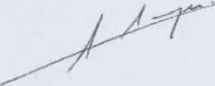

A. MAYER

BERICHT ÜBER DIE Untersuchungen DES
TIERARZTES Dr. VET. DIAZ AM
HUND CURTIS N°528210004730511

DIAZ Christian
6. Oktober 2020
Dr. der Tiermedizin
Facharzt für Verhaltensmedizin
Sachverständiger für das Berufungsgericht Toulouse
7 Rue Saint Jean
31130 Balma
Staatsanwaltschaft Nr. 19324000028
Untersuchung Nr. Jl CAB Jl 19000013
Justizkennnummer 1905362907P

Bericht über die Untersuchungen am Hund Curtis
VOM 3. BIS 30. SEPTEMBER 2020|

Hinweis: Die Videos und Fotos befinden sich in einer Datei im Anhang.

l- HALTEBEDINGUNGEN
Am 3. September 2020 besuchte ich zum ersten Mal das Tierheim der SACPA, um die Bedingungen zu beurteilen, unter denen der Hund Curtis, registriert mit der Transpondernummer 528210004730511, gehalten wird.
Curtis wird in einer 4 m² großen Innenbox mit freiem Zugang zu einem sonnigen (am Tag des Besuchs) 6 m² großen Außenhof gehalten. Er verfügt daher über eine Gesamtfläche von 10 m², die innen mit einem Ruhebereich ausgestattet ist. Es gibt auch einen großen harten Plastikknochen, mit dem er sich beschäftigen kann. Es hat jederzeit sauberes Wasser und wird regelmäßig gefüttert.
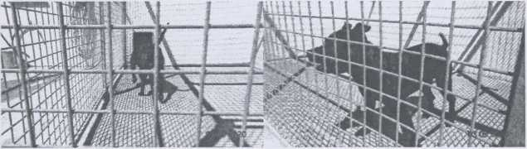
Diese Unterbringung steht in völliger Übereinstimmung mit dem Artikel R 214-17 des ländlichen Gesetzbuches und dem Erlass vom 25. Oktober 1982, insbesondere hinsichtlich der Mindestfläche, die 5 m² pro Hund beträgt.
Sein offensichtlicher Allgemeinzustand ist ausgezeichnet, sein Haar ist glänzend. Er wiegt heute etwa 25 Kilo (visuelle Schätzung), hat also zugenommen, seit er in Verwahrung genommen wurde.
Er zeigt keine sichtbaren Anzeichen körperlicher oder geistiger Leiden (Lecken von Wunden, Gewichtsverlust durch Magersucht, wiederkehrende Verdauungsprobleme, Niedergeschlagenheit), mögliche Anzeichen von Unwohlsein.
Diese Abwesenheit von Stress ist konsistent mit der Entwicklung des Hundes unter ähnlichen Bedingungen, zumindest für eine Zeitspanne vor dem Alter von 14 Wochen.

Der Hund Curtis wird derzeit unter Bedingungen gehalten, die mit dem Tierwohl vereinbar sind. Jeder Verdacht auf Missbrauch ist ausgeschlossen.

II- Verhalten DES HUNDES IN seiner Unterkunft am 3. September (Video)
Curtis erscheint zunächst als ein sehr aufgeregter Hund, der auf das Gitter zustürmt und sichtlich nach Kontakt sucht. Trotz der Unbeweglichkeit und der ausbleibenden Reaktion der Menschen bittet er sie auch nach mehreren Minuten ohne Unterlass weiter um Aufmerksamkeit. Die bloße Anwesenheit eines Menschen, auch ohne Interaktion, ist die Ursache für exzessives motorisches Verhalten, auch wenn es sichtbar nicht aggressiv ist.
Das Verhalten dieses Hundes scheint schlecht strukturiert zu sein.
Nachdem er alle Gegenstände, die in seine Unterkunft gebracht wurden, zerstört hat, führen wir vorsichtig das Ende eines Gartenschlauchs ein.
Die Reaktion des Hundes ist unmittelbar: Sobald er den Gegenstandes wahrnimmt, stürzt er hinein und nimmt ihn in den Mund. Das Zurückziehen wie auch die Befehle bringen ihn nicht dazu, loszulassen. Nach einigen Minuten haben wir keine andere Lösung, als das Ende des Schlauchs abzuschneiden, das er hineinzieht und weiter darauf herumbeißt, kaut, Stücke aufnimmt.
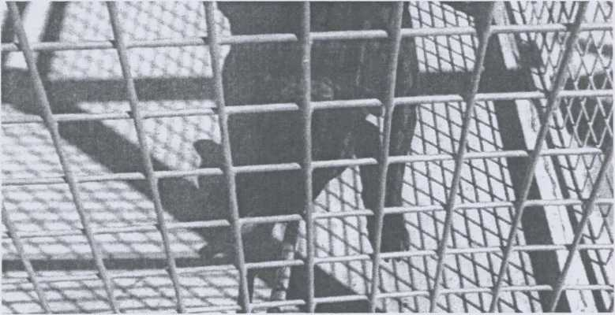

Dieses Verhalten entspricht räuberischem Verhalten, das durch falsch durchgeführtes Training durch den Menschen zweckentfremdet wurde.

III- Verhalten DES HUNDES IN seiner Unterkunft am 15. September (Videos)
Im Hinblick auf die Vorkommnisse vom 18. September wollte ich mit den Hundeführern der nationalen Polizei in Anwesenheit von Herrn Ellul und seinem Anwalt, Herrn Novion, eine mögliche Beißausbildung prüfen, eine Praxis, die in Frankreich für bestimmte Hunde von Privatpersonen zugelassen ist, aber nur im Rahmen von Selektionstätigkeiten:
Hunde, die in ein Zuchtstammbuch eingetragen sind, Beißen gehört zu den erlaubten Aktivitäten und es wird nur von Personen trainiert, die ihre Fähigkeit nachgewiesen haben.
Verschiedene Veröffentlichungen und Äußerungen von Herrn Ellul beziehen sich auf das bei Wettkämpfen im Ausland praktizierte Beißtraining.
Tatsächlich hat Curtis im August 2019 erfolgreich am ADBA-Wettbewerb teilgenommen, der für Hunde reserviert ist, die in einem Stammbuch für American Pitbull Terrier eingetragen sind, und zu dem insbesondere auch Beißprüfungen an hängenden Dummys gehören.

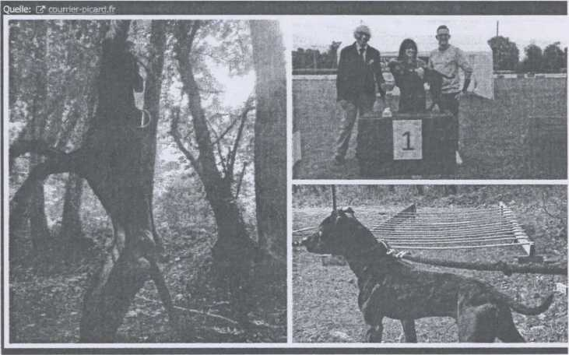

Dies wurde von Herrn Ellul am 18. September nicht bestritten, als er eine Aufnahme von Frau Pilarskis FaceBook-Seite an diesem Tag zur Verfügung stellte.
Also machten wir einen Dummy (einen Gartenschlauch mit einem Seil durch ihn hindurch), der an der Gitterdecke des Hofes befestigt wurde.
Nachdem er uns in der üblichen Aufregung begrüßt hatte, entdeckte der Hund Curtis den Dummy, der etwa
2 Meter über dem Boden hing. Dann sprang er auf, fing ihn mit dem Maul und ließ ihn nicht mehr los. Mit der Kraft seines Kiefers hing er 2 Meter über dem Boden. Noch immer hängend, hat er seinen Biss nachjustiert.
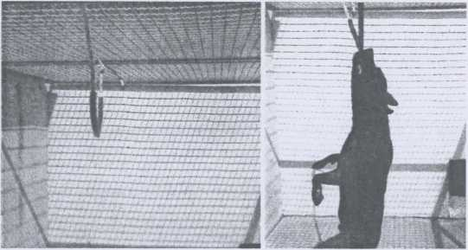
Es war nicht möglich, ihn davon abzulenken, weder durch Rufe noch durch das Anbieten von Futter. Nach etwa 50 Sekunden ließ er schließlich los und versuchte trotz unserer Versuche, seine Aufmerksamkeit zu erregen, mehrere Male, erneut zu beißen und sich am Dummy festzuhalten.
Seine „Karpfensprünge“ ohne jede Zurückhaltung ließen mich eine mögliche Verletzung in Zusammenhang mit dem fehlenden Vorwärmen denken oder einem Danebenbeißen befürchten. Aber er ist ein Athlet, der an diese Art von Praxis gewöhnt ist, und er hat nichts gehabt.
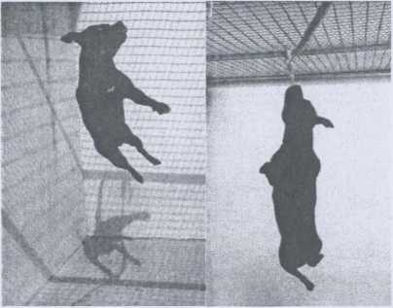

Damit war der Beweis erbracht: Der Hund Curtis war in der Tat Gegenstand eines Beißtrainings mit aufgehängten Dummys, ein in Frankreich verbotenes Training.
Die Presse hat Bilder eines Hundes veröffentlicht, der von Herrn Ellul und Frau Pilarski aufs Beißen abgerichtet wurde.
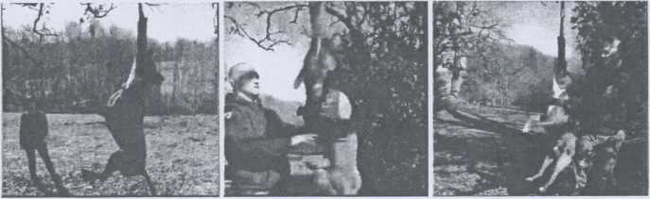
Es ist wichtig, darauf hinzuweisen, dass dieses Beißtraining nicht dem echten Sportbeißtraining entspricht, das in Frankreich legal praktiziert wird und das ich hier beschreiben werde - Beißtraining ist - für Einzelpersonen - nur im Rahmen von Selektionstätigkeiten zulässig. Sie kann daher nur Rassehunde (eingetragen in ein anerkanntes Zuchtbuch) betreffen, für die Beißtraining zugelassen sind. Dies gilt nicht für alle Rassen, insbesondere ist diese Ausbildung bei Bull-Terrier-Arten, wie dem American Staffordshire Terrier, verboten. Auf der anderen Seite ist es bei Schäfer- und Hirtenhunden erlaubt.
Da Curtis nicht in einem vom Landwirtschaftsministerium anerkannten Zuchtbuch eingetragen ist, gehört er zu einer Hundeart, die in unserem Land kein Beißtraining machen darf.
- Beißtraining kann nur unter Aufsicht von Personen durchgeführt werden, deren Fähigkeiten durch ein offizielles Zertifikat (Befähigungsnachweis) bestätigt wurden.
- Der Hund, der unter diesen Bedingungen beißt, befindet sich nicht in einem Zustand der Aggression, sondern des erlernten Angreifens und Beißens (Konditionierung).
- Der Grundsatz dieser Ausbildung muss im Einklang mit der Achtung der natürlichen Fähigkeiten des Hundes stehen und mit der Kontrolle des Tieres vereinbar bleiben: So beißt ein Hund, der von kompetenten Personen korrekt auf das sportliche Beißen trainiert wurde, nur auf Befehl zu, beißt nur in den Stoff (Anzug, Manschette oder Rolle) und hört auf Befehl auf zu beißen. Diese Art der Ausbildung ist respektvoll gegenüber dem Tier, wenn sie nicht zweckentfremdet wird.
Was Curtis betrifft, so stelle ich fest, dass er jedes Objekt in seiner Reichweite beißt, wenn er erregt ist (d.h. ohne Aufforderung), dass er kein spontanes Abbruchsignal hat und dass er außer Kontrolle gerät, wenn er das fragliche Objekt festhält.
Ein solches Verhalten kann nur das Ergebnis eines unnatürlichen Trainings sein, das die Kontrollfähigkeit des Hundes abschafft und von Menschen mit wenig Respekt vor dem Tier durchgeführt wird. Diese Art der Ausbildung ist eine Form der Tierquälerei.
Ethologische Erläuterung: Aggression ist ein Verhalten, das darauf abzielt, einen Protagonisten auf Distanz zu setzen; es ist ein soziales Verhalten, das sich auf verschiedene Weise ausdrücken kann, von einer Bedrohung (Lippenstupser) bis zu einem Biss. Wenn es sich nicht um eine Aggression aus Angst (Kontrollverlust) handelt, ist die Aggression abgestuft, der Biss ist nicht von Anfang an ernsthaft, sondern es gehen ihm weniger ernsthafte Drohungen und Bisse voraus. Außerdem beruhigt sich das Tier, sobald die Interaktion beendet ist.
Prädation hingegen ist keine soziale Interaktion, es gibt keinen Dialog, keine Bedrohung, der Biss ist sofort von höchster Intensität, und es gibt keine Beschwichtigung, bis die Beute unbeweglich ist.
Es ist nicht immer einfach, zwischen Raubverhalten und aufgeregtem Spiel zu unterscheiden, wobei der Unterschied im Übergang zum Akt liegt.
In diesem Sinne ähnelt das Beißtraining eher einem Raubtierverhalten, mit dem Unterschied, dass der Auslöser nicht die Beute, sondern der erteilte Befehl ist, dass dieses Verhalten bei korrekter Durchführung des Trainings auf eine Art von Objekt (Rolle, Manschette, Schutzanzug, nicht auf den Mann) gerichtet ist und dass ein Abbruchsignal, meist ein verbaler Befehl, vorhanden ist.
Die Ausbildung, die Curtis durchlaufen hat, entspricht nicht diesen Prinzipien: jedes Objekt, was auch immer es ist, löst einen anhaltenden Biss aus, in Ermangelung eines Befehls ist der Hund außer Kontrolle, kennt kein Abbruchsignal außer Erschöpfung oder Gewaltanwendung. Dieses Verhalten kann auch gegenüber Menschen ausgeübt werden.
Obwohl es sich nicht um ein aggressives Verhalten handelt (den Protagonisten auf Distanz zu halten), ist es ein potenziell gefährliches Verhalten, die Folge eines unnatürlichen Trainings, bei dem die fachmännischen und ethischen Regeln des in Frankreich zugelassenen Sport-Beißtrainings nicht eingehalten werden.
Manche Menschen, die Aggression mit Gefährlichkeit verwechseln, halten möglicherweise nur einen aggressiven Hund für gefährlich, was natürlich absolut falsch ist.

IV- BERICHT DES VORFALLS VOM 18. SEPTEMBER 2020 (Videos)

1- Vorläufige Maßnahmen
Vorrangig ging es darum, die Sicherheit von Mensch und Hund zu gewährleisten.
Am 21. November 2019 biss Curtis eine ehrenamtliche Mitarbeiterin des Tierheims in der Tierarztpraxis ernsthaft.
Laut Dr. Vet. Dusart: Während er sich an seiner Leine aufregte, biss er die Person ohne vorherige Drohungen und hielt den Biss, obwohl der Tierarzt ihn schlug. Mit Gewalt gelang es ihnen, den Biss zu lösen, und der Hund wurde, nachdem „die Übung“ vorbei war, spontan wieder freundlich.
Wir haben dasselbe Verhalten schon bei den Dummys gesehen.
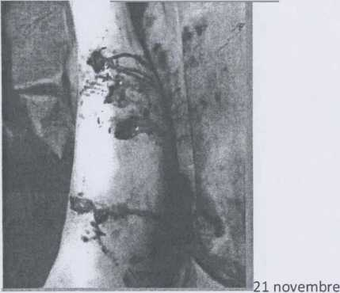

Da der Beginn des Beißens eines Menschen nicht vorhersehbar ist, haben wir uns deshalb entschieden, den Hund mit Fangstangen in das Transportmittel zu führen und aus dem Transportmittel zu holen. Ich verwendete ein kurz wirksames Neuroleptikum, um das Verladen im Tierheim zu erleichtern.
Der gewählte Ort ist das Trainingsgelände der Nationalen Hundebrigade der Polizei in Colomiers, ein gesicherter, geschlossener Bereich.
Ich bat um die Hilfe von zwei Hundeführern der Brigade, die durch so genannte „Angriffs“-Kostüme geschützt sind.
2- Anwesende Personen
*3 Personen des Tierheims SACPA, die für den Transport zuständig waren
Herr Laz
Herr Chico
Herr Léger
*2 Hundeführer der Nationalpolizei
Herr Dornic
Herr Cueto
*5 Hundeführer mit ihren Hunden, deutsche und belgische Schäferhunde der Arbeitslinie. Mit deren Anwesenheit sollte das Verhalten von Curtis in der Gegenwart anderer Hunde eingeschätzt werden.
*Maître Novion und Maître Ursulet, Anwälte von Herrn Ellul.
Letzterer betrat das Gelände nicht, ich traf ihn nach Abschluss der Untersuchungen auf dem Parkplatz vor der Brigade. Er wurde von einer Person, einem Mitglied eines Tierschutzvereins, begleitet, die mir einige Dokumente übergab.
Aufgrund der Anordnung der Örtlichkeiten hatten diese beiden Personen keine Sicht auf die Untersuchungen.
3- Ablauf der Untersuchungen
Verladung im Tierheim SACPA: leicht sediert, wurde eine erste Fangstange vor dem Hund auf dem Boden gelegt. Er packte sie sofort zwischen seine Kiefer, wodurch ein zweiter Fangstab um seinen Hals geführt werden konnte. Er wurde in das Fahrzeug geladen, ohne den Gegenstand aus den Mund zu lassen.
Gegen 14.00 Uhr führten wir die umgekehrte Operation durch, um ihn aus dem Fahrzeug zu holen. Der Hund biss dann in den Griff der Stange und ließ nicht mehr los. Ein Hundetechniker, der einen Schutzanzug trug, legte ihm eine Leine um den Hals, was schwierig war, da er ja noch immer die Stange im Mund hatte.
Ich hatte geplant, das Fangseil loszulassen, um an der Leine in der Nähe der anderen Hunde spazieren zu gehen, die selbst an der Leine geführt wurden und einen Maulkorb trugen, um Verletzungen zu vermeiden.
Leider war es unmöglich, diese Operation durchzuführen, da der Hund sich trotz des Ziehens weigerte, die Stange in seinem Maul loszulassen.
Auf den gebissenen Gegenstand fixiert, war er jeder weiteren Stimulation gegenüber gleichgültig. Er beachtete weder die beiden Personen, die ihn aufforderten, die Stange loszulassen, noch die Hunde, die bellten und sich manchmal schnell bewegten.
In seiner Aufregung könnte er sich selbst gefährden, da der Metallstab ihn verletzen und Kurzatmigkeit zu Hypoxie (Sauerstoffmangel) führen könnte, die durch die Wetterbedingungen (drückendes heißes Wetter) noch verschlimmert wird.
Als er die Stange kurz losließ, griff er ebenso wütend nach der Leine, dann wieder nach der Stange und schließlich nach der Rolle, einem motivierenden Gegenstand, der ihm von seinen früheren Trainings bekannt war.
Während dieser ganzen Zeit war es möglich, die Hand über seinen Kopf und Rücken zu führen und seinen Transponder zu lesen (Überprüfung der Identifikation), Ereignisse, denen er gleichgültig gegenüberstand.
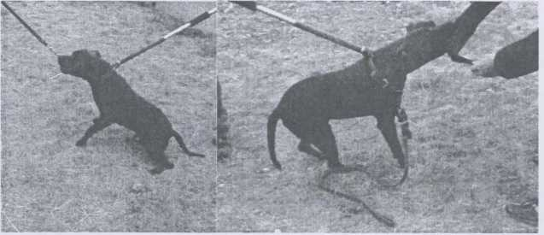
Er biss sich in der Rolle fest, die er hochhob und in den Transportkäfig trug.
Sein zwanghaftes Verhalten, in jedes vorhandene Objekt zu beißen, macht jede andere Übung unmöglich.
4- Ratschlag des Sachverständigen nach diesen Untersuchungen
Dieser Hund hat ein falsch durchgeführtes Beißtraining durchlaufen, das alle Hemmungen in der Aufregungsphase, die sehr schnell erreicht wird, beseitigt hat.
Wenn seine Kiefer in dem Objekt festgebissen sind, ist nichts anderes wichtig, als den Biss zu halten, so wie er es gelernt hat, ohne jegliches Abbruchsignal außer Ermüdung oder der Möglichkeit, in ein anderes Objekt zu beißen.
Wenn er seinen Biss löst, dann nur, um sofort wieder zubeißen, ohne freiwillig aufzuhören.
Die Anwesenheit der anderen Hunde hat ihn nicht beeinflusst, ich frage mich sogar, ob er sie in dem Zustand, in dem er sich befand, überhaupt wahrgenommen hat.
Die Beißmotivation ist allen anderen Motivationen überlegen. Es wird gleichgültig gegenüber Befehlen, gegenüber dem Zeigen von Futter, gegenüber der Nähe zu anderen Hunden.
5- Nach den Untersuchungen
Nach der Übung sprach ich mit Herrn Ellul und der ihn begleitenden Person in Anwesenheit von Maître Novion und Maître Ursulet außerhalb des Brigadegeländes.
Ich machte eine Zusammenfassung der Fakten:
- Das beobachtete und dokumentierte Beißverhalten ruft kein aggressives Verhalten hervor, sondern ein Verhalten, das durch das nicht in Frage stehende Beißtraining bedingt ist.
- Wenn er den Biss hält, wendet er sich nicht davon ab, um Hunde anzugreifen, auch nicht Hunde, die sehr ihm sehr nahe kommen.
- Er reagierte beim Anblick der Rolle mit einem Biss, so reagierte er im Gegensatz zu Hunden, die auf einen angreifenden Mann abgerichtet sind, nicht besonders auf den Anzug.
- Ich bestätigte ihnen auch die guten Bedingungen, unter denen der Hund dem Tierwohl entsprechend gehalten wird.
Herr Ellul gab mir Dokumente, von denen er glaubte, dass damit die behördliche Situation des Hundes in Ordnung gebracht werden könnte.
V- Gebissabdruck
Auf Anweisung von Frau Berkane, der Untersuchungsrichterin, ging ich am Mittwoch, dem 30. September, in das Tierheim der SACPA, um Abdrücke von Curtis‘ Kiefern für ein Resin-Modell zu nehmen.
Dies wurde natürlich unter Vollnarkose durchgeführt.

VI- Behördliche SITUATION DES HUNDES
Ich werde die Situation hier auf der Grundlage der zur Verfügung gestellten Dokumente und meiner Recherchen zusammenfassen. Einige Dokumente, die im Februar verfügbar waren, wurden von den Seiten, auf denen sie erschienen sind, entfernt, ebenso wie eine Reihe von Videos, die das Beißtraining der Hunde von Herrn Ellul und Frau Pilarski zeigten. Einige waren jedoch gespeichert und weiter geteilt worden.
Genealogie von Curtis
Der Hund Curtis wurde in den Niederlanden im Zwinger von Frau Dewitt, Hitam‘s Kennel, geboren.
Es handelt sich um einen Hund, der in einem Zuchtstammbuch für American Pitbull Terrier (APBT) eingetragen ist, einem Zuchtstammbuch, das von der Fédération Cynologique Internationale (FCI) und somit vom Landwirtschaftsministerium nicht anerkannt ist.
Es handelt sich also nicht um einen Rassehund im Sinne des französischen Rechts, sondern um einen „Pitbull“, wobei dieser Begriff nicht in allen Ländern die gleiche Bedeutung hat (siehe Kapitel Kategorie weiter unten).
Im Jahr 2008 hoben die Niederlande das seit den 1990er Jahren geltende Verbot von Pitbulls in den Niederlanden auf, das sich als wirkungslos erwiesen hatte.
Die Pitbullzucht ist daher in den Niederlanden legal.
Der Rüde Hitam‘s Dark Midnight aka Curtis wurde am 23. Oktober 2017 von Wyatt‘s Vin Diesel (Vater) und Hitam‘s Black Bitch aka BB (Mutter) geboren.
Er ist in einem APBT-Zuchtstammbuch eingetragen: Stammbaum-Datenbank https://pedigree.gamedogs.cz/.
Die ihn betreffenden Daten, die im März online waren, wurden entfernt.
Im gleichen Wurf finden wir Drago, einen weiteren Hund im Besitz von Herrn Ellul, der Frau DeWitt kurz nach der Tragödie anvertraut wurde und der in seinen ursprünglichen Zwinger zurückkehrte.
Übrigens wurden auf der Website von Hitam Kennel auch die mit dem Fall in Verbindung stehenden Championhunde Curtis, Drago und BB gelöscht.
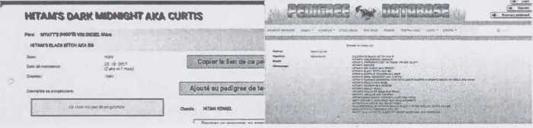

Er wurde am 28. November 2017 von Dr. vet. Eskens durch einen Transponder (Chip) mit der Nummer 528210004730511 gekennzeichnet.
Er stellte den Pass Nr. 528-NL-E 04465 aus und impfte den Hund am 23. Januar 2018 gegen Tollwut.
Die im Pass angegebene Rasse ist eine Kreuzung aus Patterdale Terrier/Whippet.
Es ist diese Kreuzung, die auf der Kaufurkunde vom 16. Februar 2018 steht, mit der Frau De Witt Curtis an Herrn Ellul verkaufte.
Dieser Hund war danach nicht Gegenstand einer Registrierung in französischen Nationalregister, auch wenn diese obligatorisch war. Er ist dort immer noch nicht eingetragen.
Der Hund Chivas, Staffordshire Bull Terrier, eine in Frankreich zugelassene Rasse, war Gegenstand eines ordnungsgemäßen Einfuhrverfahrens.
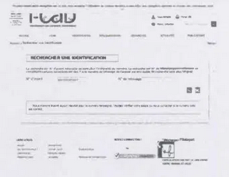

Auf Ersuchen des Verantwortlichen des Tierheims Beauvais, der eine Bescheinigung über die Eintragung des Hundes in das Niederländische Heimtierregister (NDG) anfragte, wurde geantwortet, dass der eingetragene Besitzer dieser Mitteilung widerspricht (Anhang 6).
Tierzentrum BEAUVAIS
Von: NDG
Hinzugefügt: Dienstag 26 November 2019 03:24
At: Tierheim BEAUVAiS

Thema: Re. Beißender Hund
Bedeutung:
Hoch
Hallo
Leider ist es uns nicht erlaubt, Daten zur Verfügung zu stellen. Der eingetragene Eigentümer ist damit nicht einverstanden.
Mit freundlichen Grüßen,
Stg N.D.G.
Op 21 Nov. 2019, om 2V.11 heeft Centre animalier BEAUVAiS xxxxx
Hallo
Wir haben diesen Hund, der im Tierheim in Frankreich beißt 5282100CM730S11
Können Sie mir bitte so viele Informationen wie möglich über ihn und seinen Besitzer geben?
Mit freundlichen Grüßen
Frau Perrault

„xxxxxxxv

Die Rasse des Hundes
Die Rasse des Hundes, die sowohl auf der Verkaufsurkunde als auch im Pass erwähnt wird, ist eine Patterdale Terrier/Whippet-Kreuzung.
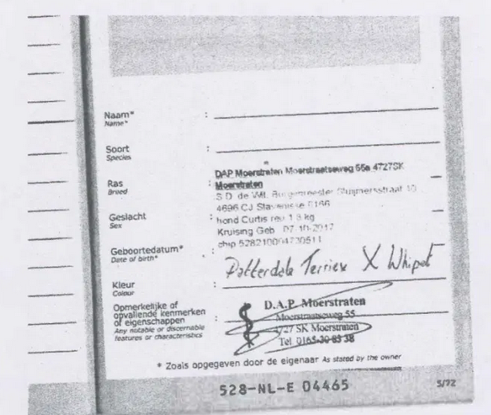

Der Patterdale-Terrier ist ein kleiner, von der FCI nicht anerkannter, jagdlich eingesetzter Terrier mit einem Maximalgewicht von 8 kg.
Der Whippet ist ein kleiner Windhund mit einem Gewicht von etwa 12 kg.
Auch wenn die Genetik ihre Geheimnisse hat, ist es schwer vorstellbar, einen 8 kg schweren Hund mit einem 12 kg schweren Artgenossen zu kreuzen und ein Individuum mit mehr als 20 kg zu zeugen, Curtis' heutiges Gewicht.
Der Hund Curtis kann nicht aus einer solchen Kreuzung stammen.
Im Gegenteil, er ist in einem Zuchtstammbuch als Pitbull eingetragen und hat an den ADBA-Wettbewerben in Belgien teilgenommen, die den als Pitbull eingetragenen Hunden vorbehalten sind.
Die Fälschung der Rasse des Hundes kann nur dadurch erklärt werden, dass er nach Frankreich eingeführt werden sollte, in ein Land, in dem die Einfuhr von Pitbulls mutmaßlich verboten ist (wie wir später sehen werden, ist es nicht so einfach). Um dieses Verbot zu umgehen, fälschten der Züchter und der Tierarzt daher die Dokumente.
Gültigkeit des Heimtierausweises
Der vorgelegte Europäische Heimtierausweis (in Versiegelung) ist ein amtliches Dokument, das von einem amtlichen Tierarzt des Herkunftslandes ausgestellt wird und für den Grenzübertritt obligatorisch ist.
Es nennt den Namen des Hundebesitzers, die Kennzeichnung und Beschreibung des Hundes sowie die vorgeschriebenen Impfungen (Tollwut).
Curtis‘ Heimtierausweis enthält zwar seine Chipnummer und den ursprünglichen Zwinger, erwähnt aber nicht die Identität des Besitzers und bescheinigt eine Rasse, die nicht der Realität entspricht.
Abschließend ist festzustellen, dass der Hund Curtis mit gefälschten Dokumenten illegal nach Frankreich eingeführt wurde.
Dasselbe galt für Drago, der nach der Tragödie zu Frau Dewitt zurückkehrte.
Am 18. September übermittelte uns Herr Ellul Dokumente, die die Eintragung von Curtis in das nationale Register ermöglichen sollten.
Und zwar:
- Eine Bescheinigung des Verkaufs von Frau Dewitt an Herrn Ellul vom 16. Februar 2018, die besagt, dass es sich um eine Patterdale Terrier/Whippet-Kreuzung handelt, was natürlich falsch ist.
- Ein Dokument, das als Anmeldungsformular des Hundes im niederländischen Register vorgelegt wurde, aber dieses Dokument erwähnt nicht die Rasse des Hundes, sein Geburtsdatum oder die Identität des Besitzers. Es wird nicht das Originaldokument sein können, das für die legale Einfuhr erforderlich ist.
- Eine Kopie des gefälschten Heimtierausweises, der sich in den versiegelten Unterlagen befindet.
Diese Papiere sind natürlich unbrauchbar für die legale Einfuhr eines Hundes auf französisches Territorium, die Einfuhr und Wiedereinfuhr (der Hund hat an Wettbewerben in Belgien teilgenommen) war nur durch die Unzulänglichkeit der Grenzkontrollen möglich.
Drago, der Bruder von Curtis, ebenfalls mit einer frei erfundenen Rasse (Black Mouth Cur) versehen, war in der gleichen Situation, und Frau Dewitt hat ihn nun wieder in ihren Zwinger aufgenommen.
Gültige Dokumente müssen jedoch vorhanden sein.
Tatsächlich nahmen die Hunde Curtis und Drago an Wettbewerben teil, die von der ADBA im August 2019 organisiert wurden. Diese Wettbewerbe sind Hunden vorbehalten, die in einem Zuchtstammbuch für American Pitbull Terrier eingetragen sind. Vor Beginn der Wettbewerbe und um an ihnen teilnehmen zu dürfen, werden die Hunde auf ihren Gesundheitszustand und die Gültigkeit ihrer behördlichen Dokumente überprüft. Es ist ausgeschlossen, dass Curtis und sein Bruder Drago mit den gefälschten Dokumenten, die uns vorgelegt wurden, an einem solchen Wettbewerb teilnehmen konnten.
Gehört der Pitbull Curtis also zur ersten Kategorie der sogenannten gefährlichen Hunde?

Curtis' Kategorie
Curtis ist also ohne Frage ein American Pit Bull Terrier, der den APBT-Standard erfüllt.
Am 6. Januar 1999 verabschiedete Frankreich unter dem Druck der Medien und ohne wissenschaftliche oder epidemiologische Begründung besondere Gesetze gegen sogenannte gefährliche Hunde.
Artikel L 211-12 des Gesetzbuches für den ländlichen Raum definiert somit zwei Kategorien: Angriffshunde (erste Kategorie) und Wach- und Verteidigungshunde (zweite Kategorie).
Der Erlass vom 27. April 1999 spezifiziert die morphologischen Merkmale von Hunden der ersten und zweiten Kategorie.
Diese Klassifizierung basiert nur auf morphologischen Kriterien und berücksichtigt nicht das Verhalten des Hundes.
Dieser Text leidet unter Inkonsistenzen, die seine Anwendbarkeit behindern. In Anbetracht seiner relativen Unanwendbarkeit und seines ethisch nicht akzeptablen Geistes schlägt der am 28. Juli 2020 vom Abgeordneten Loïc Dombreval vorgelegte Gesetzentwurf seine Aufhebung vor.
In der vorliegenden Fassung definiert dieser Text den Pitbull (französische Version oder VF) als einen Kampfhund der ersten Kategorie, dessen Erwerb, Weitergabe und Einfuhr verboten ist.
Der Pitbull VF ist also ein nicht in einem anerkannten Zuchtstammbuch eingetragener Hund, der morphologisch einem Hund der Rasse American Staffordshire Terrier oder Staffordshire Terrier ähnlich ist.
Eine erste Schwierigkeit liegt im Vorhandensein der Rasse Staffordshire Terrier. Tatsächlich existiert diese Hunderasse nicht, oder besser gesagt, sie existiert seit 1972 nicht mehr.
Der Pitbull VF wäre somit ein Hund, der nur mit einem American Staffordshire Terrier vergleichbar wäre. Der Anhang des Erlasses legt die Erkennungsmerkmale der Hunde fest, die in Frankreich gemeinhin als Pitbull bezeichnet werden; einige dieser Kriterien sind jedoch mit dem Standard - der offiziellen Beschreibung - des American Staffordshire Terriers und der Klassifizierung der FCI unvereinbar.
Der Pitbull VF wäre also eine Art kleiner Molosser vom Typ Dogge. Die Molosser fallen in die Gruppe 2 der FCI-Klassifikation; die einzigen beiden kleinen Molosser vom Typ Dogge sind die Bulldogge und der Shar Pei. Der American Staffordshire Terrier gehört zur Gruppe 3, der Terriergruppe, Untergruppe Terrier Typ Bull, in der der APBT erscheinen würde, wenn er reinrassig wäre.
Der APBT Curtis ist also kein Molosser Typ Dogge, sondern ein Terrier Typ Bull.
Was die Erkennungsmerkmale des Pitbulls VF betrifft, die mit der Morphologie des American Staffordshire Terrier (Amstaff) unvereinbar sind, so findet man das Verhältnis zwischen Fang und Schädel (beim Amstaff ist das eine halb so lang wie das andere, während sie beim Pitbull die gleiche Länge haben), den erkennbarem Stopp beim Amstaff, der beim Pitbull wenig ausgeprägt ist.
Der Pitbull VF wäre daher unverständlicherweise buchstäblich ein kleiner Molosser Typ Dogge, der morphologisch einem American Staffordshire Terrier ähnelt, ohne all dessen morphologische Merkmale aufzuweisen.
Diese Ungereimtheiten im Gesetzestext erlauben es mir nicht, eine definitive Meinung darüber abzugeben, ob der Hund Curtis zur ersten Kategorie gehört, da der französische Pitbull morphologisch einer anderen Definition entspricht als der Definition anderer Gesetzgebungen.
SCHLUSSFOLGERUNG
Der Hund Curtis ist ein in den Niederlanden geborener American Pitbull Terrier, der illegal mit in seinem Herkunftsland gefälschten Papieren in Frankreich eingeführt wurde.
Angesichts der Widersprüchlichkeit der geltenden Gesetzestexte kann seine Zugehörigkeit zur ersten Kategorie nicht mit Sicherheit festgestellt werden.
Er wird derzeit in einem Tierheim der SACPA unter Bedingungen untergebracht, die mit dem Tierwohl vereinbar sind, auch wenn sein Verbleib dort verlängert wird.
Angesichts seiner vollkommenen Toleranz gegenüber diesen Haltebedingungen lässt sich schließen, dass ihm diese Lebensbedingungen nicht unbekannt waren und dass sie in seinem Bezugssystem vorhanden sind.
Untersuchungen haben ein in Frankreich verbotenes, schlecht durchgeführtes Beißtraining ergeben, bei dem keinerlei Kontrollmöglichkeit gegeben ist, was eine Form der Misshandlung darstellt.
Dokumentierte Bisse, ob an Menschen oder Gegenständen, entsprechen nicht Aggressionen, sondern sind Ausdruck eines unkontrollierten Verhaltens, das durch naturwidriges Training erworben wurde.
Beobachtungen haben auch gezeigt, dass, wenn er auf das Beißen eines Objekts konzentriert ist, ihn nichts davon ablenken kann, jede Einsicht/Vernunft ist außer Kraft gesetzt.
Die Gefahr, die von diesem Hund ausgeht, beruht auf seiner Impulsivität, seiner Fähigkeit, plötzlich auf verschiedene Dinge zu beißen und diese festzuhalten, dies geht auf das Training zurück und auf ein fehlendes Signal zur Beendigung dieses Verhaltens, wie es bei zahlreichen Gelegenheiten beobachtet wurde, sei es an einem leblosen Gegenstand (persönlich beobachtet) oder an einer Person (Vorfall vom 21. November).

Christian Diaz
Doktor in Tiermedizin
7 rue Saint-Jean
31130 BALMA
Kammernr. 7422
Liste der Anhänge (digitale Datei)
1 OCE
2 Curtis Videos und Fotos (Dr. vet. Diaz)
3 Fotodatei Autopsie Elisa Pilarski
4 Messungen Gebisse Dr. vet. Mayer-Backen
5 Mitteilung Dr. vet. Mayer/ Dr. De Logivière Jurist
6 In das Gutachten einbezogene Aktenstücke
7 Identifizierung der Hunde (Curtis, Drago, Chivas)
8 Stammbaum von Curtis APBT
9 J Dehasse Der aggressiver Hund (Auszug)
10 Pressespiegel

